**ASSUNTO:. REITERO A INDICAÇÃO 23/2020 QUE SOLICITAVA A REMARCAÇÃO DA SINALIZAÇÃO DE SOLO NAS RUAS DO JARDIM QUARTIERI.**

**DESPACHO:.**

**SALA DAS SESSÕES ____/____/_____**

**PRESIDENTE DA MESA**

**REQUERIMENTO Nº , DE 2020**

**SENHOR PRESIDENTE,**

**SENHORES VEREADORES,**

Considerando que o pleito hora reapresentado é antigo pedido dos munícipes que sofrem com a falta sinalização no referido local colocando em risco motoristas e pedestres que fazem uso das vias.

REQUEIRO a mesa após ouvir o douto plenário que se oficie o Exmo. Sr. Prefeito Municipal, Carlos Nelson Bueno, reiterando a Indicação 23/2019 que solicitava remarcação da sinalização de solo das Ruas do Jardim Quartieri.

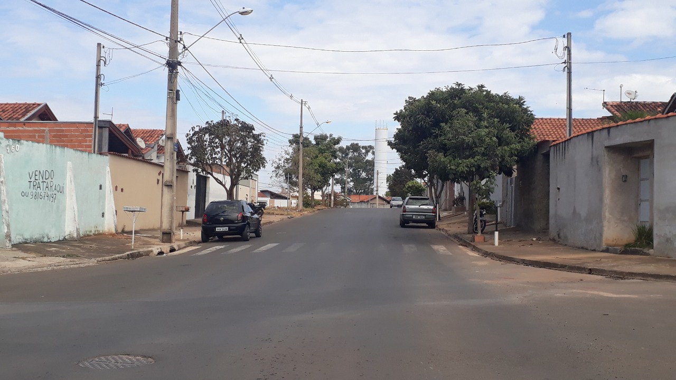

SALA DAS SESSÕES “VEREADOR SANTO RÓTOLLI”, aos 04 de junho de 2020.

**VEREADOR LUIS ROBERTO TAVARES**